INDICAÇÃO Nº 0056

**EXMO. SR. PRESIDENTE DA CÂMARA MUNICIPAL DE SUMARÉ**

Indico ao Exmo. Sr. Prefeito Municipal, a ele solicitando junto ao Departamento competente, para que seja feito a **TROCA DE LÂMPADAS** na **Rua Antônio Tomé da Silva,** próximo ao número **129,** no **Jardim Santa Elisa.**

Considerando que a indicação se faz necessária, pois a lâmpada está queimada, e em decorrência deste fato, a iluminação pública da rua se encontra bastante prejudicada, trazendo riscos a todos os moradores e transeuntes da região.

Sala de Sessões, 14 de Outubro de 2021.

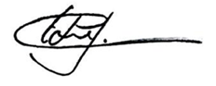

**EDGARDO JOSÉ CABRAL**

**VEREADOR**